Византия
Как известно, Византия – это Восточно-Римская империя, устоявшая после краха Западно-Римской империи. Таким образом, она стала прямым наследником Древнего Рима. Весь период Тёмных веков Византия оставалась самым прочным, стабильным и культурным государством Европы. Варварские королевства в это время появлялись и быстро исчезали. Западные европейцы восхищались Византией и завидовали ей.
Византия была расположена в трёх частях света: Европе (Балканский полуостров), западной Азии и северной Африке. Столицей Византии был Константинополь, лежащий на стыке Европы и Азии, на берегах пролива Босфор. Это был величайший город того времени. Это был «Второй Рим», «золотой мост» между Востоком и Западом. Русские называли его Царьград. Долгое время Константинополь считался самым красивым и богатым городом мира. Это была мощная крепость. Ее защищали 400 башен! Сначала документы Византии выходили на латыни. Потом государственным языком стал греческий. На нем говорило и большинство населения Византии. Поэтому византийцев называют также греками.
Население Византии было многонациональным. Помимо самих греков, здесь жили армяне, евреи, копты (христиане Египта). Герб Византии – двуглавый орел. Некоторые видят здесь скрытый символизм – головы птицы смотрят и на Восток и на Запад. Таким образом, Византия была великой евразийской державой.
Юстиниан. Во главе Византии стоял император. Одним из самых знаменитых императоров стал Юстиниан (527-565 гг). В Византии не было наследственной передачи власти. Какой-нибудь начальник придворной гвардии мог вполне совершить переворот, отправить императора в монастырь и захватить власть. Юстиниан был из простых крестьян. Он сделал карьеру от солдата в императорской гвардии до офицера, а потом и генерала. А затем захватил трон императора. Он так и остался неграмотным, и для подписи ему давали дощечку-трафарет. Обводя прорези, он писал свое имя.
Одевался Юстиниан скромно, часто постился и посещал церковь. Он был умным, энергичным, но лицемерным, коварным и жестоким правителем. Под стать ему была жена Феодора. Она тоже была простолюдинка. Работала актрисой, что в то время считалось недостойной женщины профессией. Она была необыкновенно красива, умна и бесстрашна. Юстиниан, будучи сенатором, влюбился в Феодору. И наперекор всему взял ее в жены. Во время восстания «Ника» Юстиниан, упав духом, хотел уже бежать из столицы. Феодора заставила его взять себя в руки. Пораженный ее мужеством, Юстиниан подавил восстание.
Юстиниан намеревался восстановить прежнюю Римскую империю. Его сильная армия громила варварские королевства в Африке, Испании и Италии. Границы были усилены цепочкой крепостей. Но все усилия оказались тщетными, империю в прежнем виде уже было не восстановить. Юстиниан приказал собрать законы в специальный свод – «Кодекс». Этот Кодекс повлияет на современное законодательство.
Золотая византи йская монета солид (весом в 4,5 грамм) была международной валютой. В ранее средневековье это была самая надежная монета. Ее охотно брали в других странах и по ее образцу чеканили свои деньги. Константинополь был важным экономическим центром Средних веков. Он лежал на пересечении торговых путей с востока на запад, с юга на север. Здесь заканчивался знаменитый Великий Шелковый путь. Два монаха-несторианца в полых посохах тайно вывезли из Китая личинки шелковичных червей, и Византия наладила производство шелка у себя. Если в Западной Европе города в период Темных веков были в упадке, то Византия была в это время страной городов. В Европе налоги платили продуктами и изделиями ремесла, в Византии – монетой.
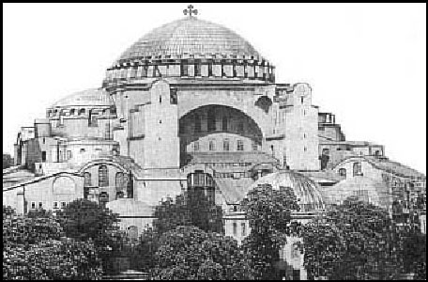
Рис.1. Храм Святой Софии.
В Византии не было такого упадка культуры как в Западной Европе. Здесь продолжали делать то, что на Западе давно забыли – ювелирные изделия, стеклянные изделия, папирус, шелковые ткани, суда. В Византии было очень много грамотных людей. А наука, знания и образование пользовались большим уважением. При Юстиниане наступил расцвет культуры. Царский дворец поражал воображение. С помощью тайных механизмов трон императора поднимался, механические львы рычали, а птицы щебетали. Эти устройства производили на посланников варварских правителей огромное впечатление.
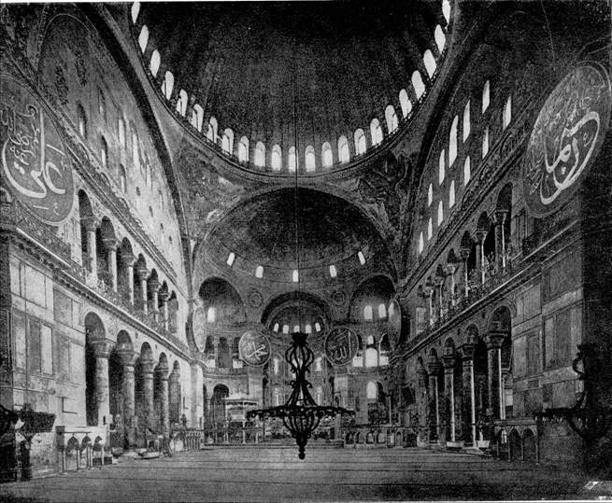
Рис.2. Храм Святой Софии внутри.
Юстиниан решил построить самый великий христианский храм, религиозный центр Империи. Всего за пять лет, в 532-537 гг был построен великолепный храм Святой Софии (рис.1). На высоте 50 метров был сооружен купол диаметром 31,5 метров! Снаружи храм похож на груду камней. Внутри система сводов создавала впечатление, что огромный купол парит в воздухе (рис.2). Внутреннее убранство храма было расписано сюжетами из христианской истории (вплоть до Страшного Суда и Второго пришествия). По завершению строительства, Юстиниан, воскликнул: «Я победил тебя Соломон!» Подразумевая еще одно чудо света – Соломонов храм в Иерусалиме. Удивительный храм Святой Софии был аргументом для варваров в пользу принятия православия.
Византийцы широко использовали для украшения зданий мозаику – мелкие кусочки непрозрачного стекла. Мозаику клали с разным наклоном для создания блеска. Храмы украшали фресками – разноцветными росписями на сырой штукатурке. В храмах помещали иконы.
Внешняя политика. Византия долгое время воевала с Ираном (Персией). Однажды в плен к персам попадет сам император Византии. Эти державы настолько изнурили друг друга войнами, что новый враг в лице арабов быстро нанес им тяжелые поражения. С 630-х годов арабы-мусульмане отобрали у Византии Египет, северную Африку, Палестину. Территория Византии уменьшится в три раза! В руках у греков останется только Малая Азия. Арабы будут угрожать даже самому Константинополю, но взять его не смогут. Население, уставшее от поборов византийцев, охотно переходило в ислам.
Византийцев спасет знаменитый «греческий огонь». Секрет его изготовления неизвестен, считается, что это была смесь из нефти, смолы, серы и т.д. Эту смесь выстреливали из труб, похожих на огнеметы. Располагали их на судах. Корабли противника, объятые пламенем, быстро тонули. В XI веке на Византию с востока обрушились сельджуки (одно из племен огузов). Греки потерпели тяжелое поражение и оставили Малую Азию. От этой потери Византия так и не оправится. Ужимание границ Империи неожиданно привело к положительному результату. Получилось более компактное государство. Менее растянутые границы стало легче защищать. Поэтому Византия просуществует еще три с лишним века. Византию можно было назвать Щитом Европы, так как она долгое время сдерживала натиск азиатских народов: арабов, сельджуков, турок-осман.
Если германцы имели дело с Западно-Римской империей, то славяне контактировали с Восточно-Римской империи. С севера, через пограничный Дунай на Византию надвинулись южные славяне. Иногда славянские племена силой занимали территории, иногда по приглашению властей Византии.
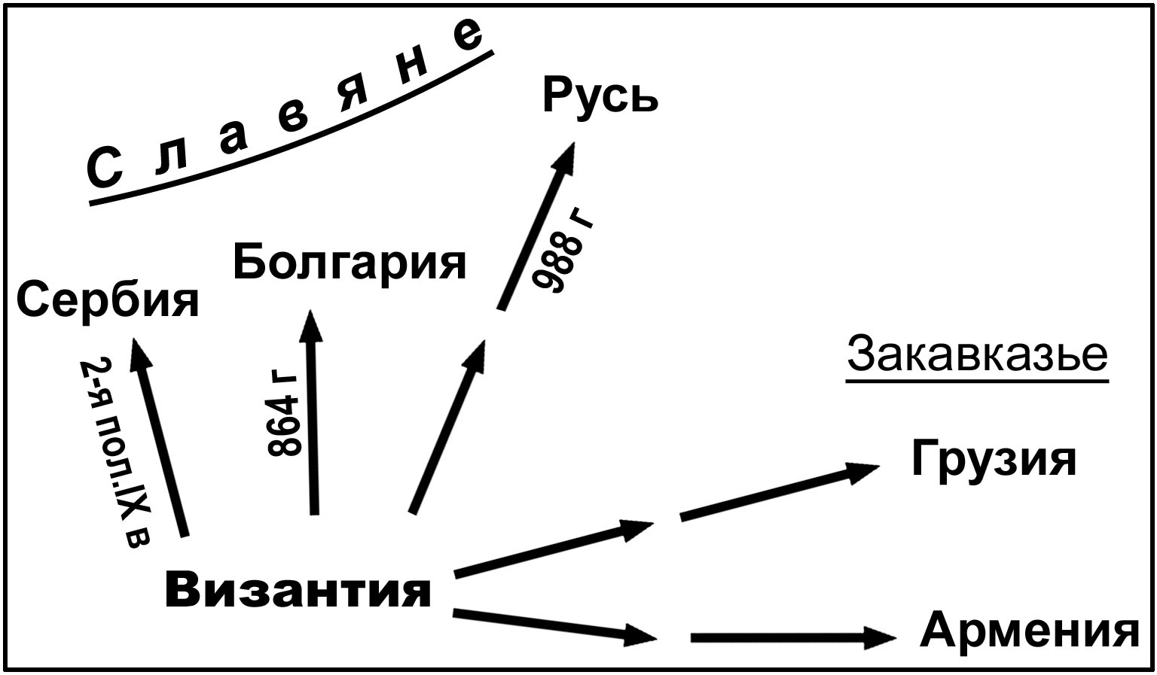
Рис.3. Христианизация славян и связи Византии с государствами Закавказья.
Много славяне воевали с Византией. Русские совершали походы на Царьград. Болгары осаждали Константинополь. Император Византии Василий II однажды разбил войско болгар. А затем приказал ослепить 15 тысяч пленных болгар, оставив на каждую сотню одного одноглазого поводыря, которые должны были довести их до Родины. Царь Болгарии, увидев печальную вереницу молодых искалеченных воинов, лишился чувств и умер. За это зверство Василий получил прозвище Болгаробоец.
Византия усмиряла воинственный варварский дух славян не только мечом, но и культурой. К восточным славянам и части южных славян из Византии придёт православие, письмо (кириллица или глаголица), иконопись, архитектурные стили и т.д. Очень тесные связи Византия имела с христианскими государствами Закавказья – Грузией и Арменией (рис.3). Постепенно угасая, Византия передавала свое культурное наследие более молодым государствам. А одно из них – Русское – впоследствии будет ощущать себя главным наследником этой империи.

